Проверочная работа по теме «Сила тяжести» Ф.И.______________________

Задание 1.
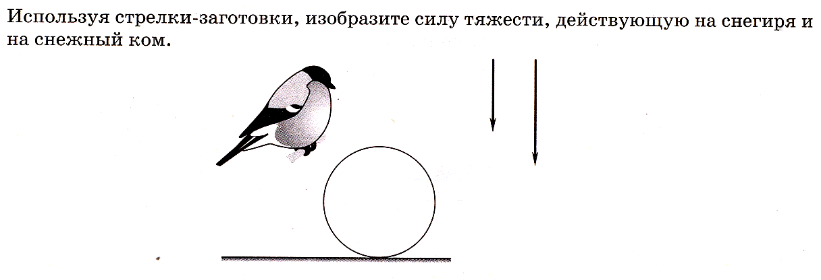
Задание 2.
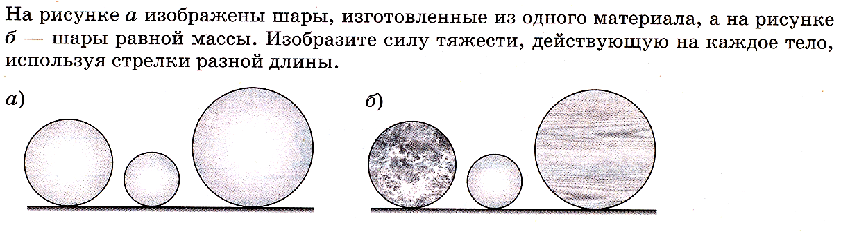
Задание 3.
Задание 4.
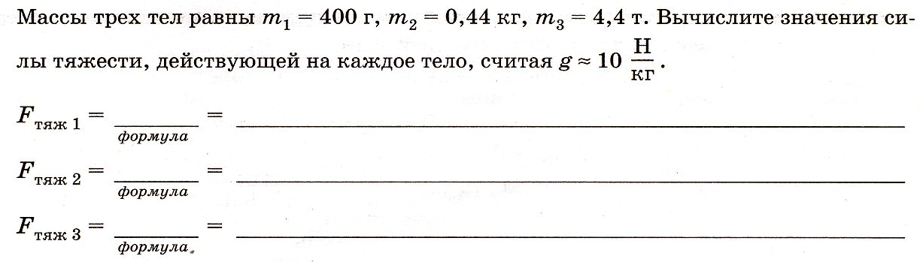

Задание 5.
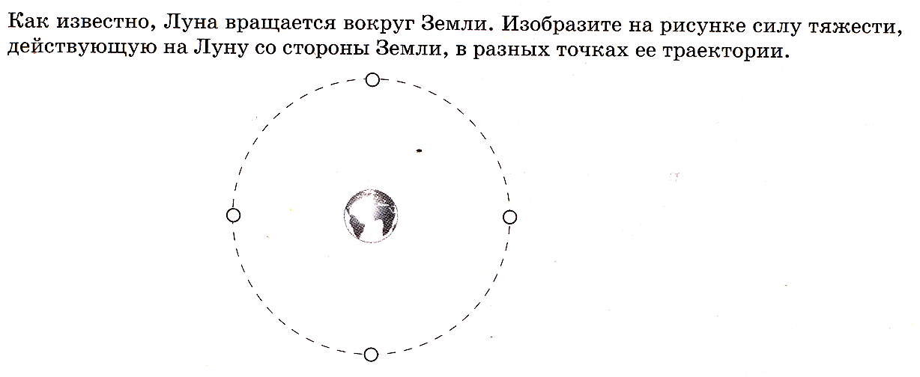

Задание 6.
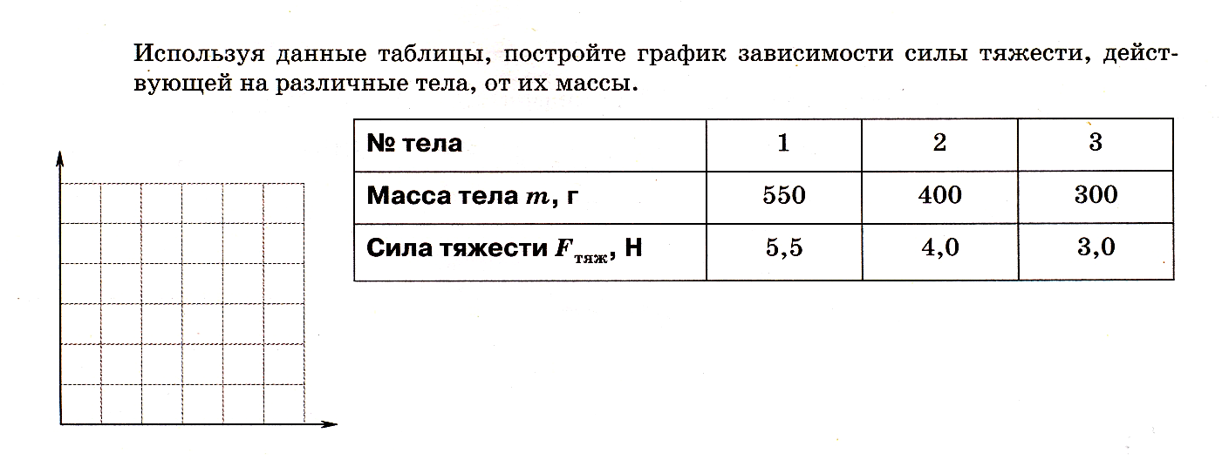

Домашняя работа учени___ 7__ класса _____________________________________
СИЛА УПРУГОСТИ
Задание 1.
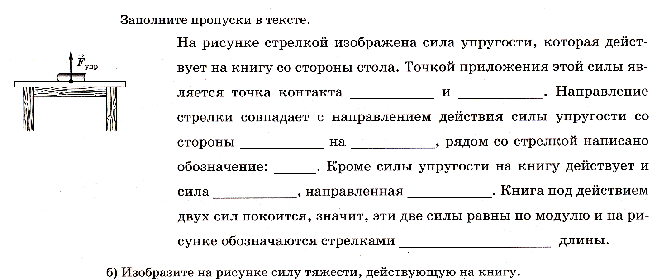
Задание 2.
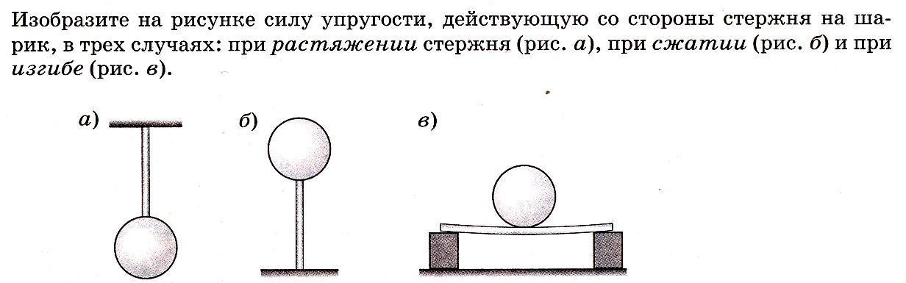
Задание 3.
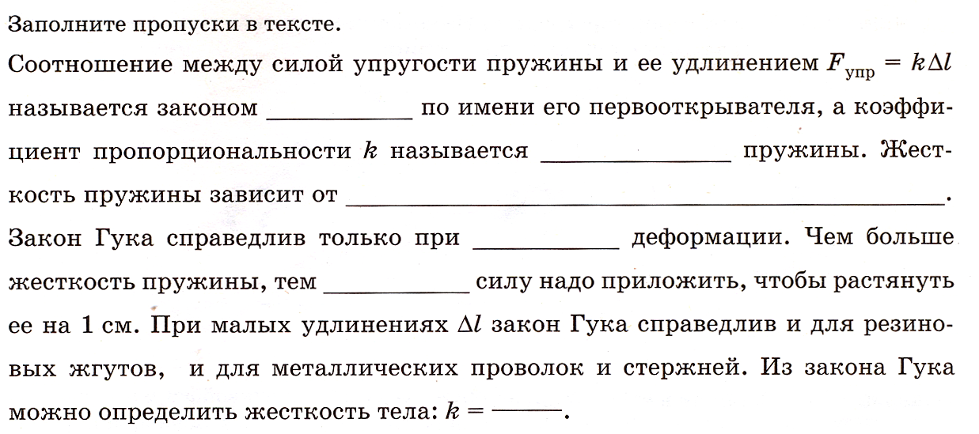

Задание 4.
